
第十課 心情的遊戲

三年 班 號 姓名
一、想一想，意思相似的打○，不同的打×。

虛懷若谷
懷才不遇
不辭勞苦
任勞任怨

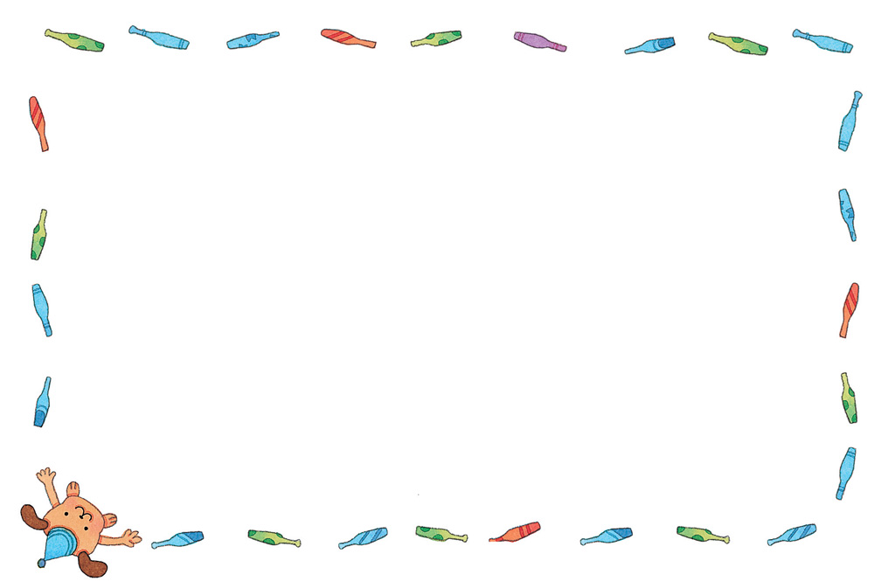
二、文字筆畫加減遊戲
梯－反＝（ 育 ）（ 7 畫）
巨＋丹＝（ 英 ）（ 9 畫）
例
輸－股＝（ ˉ ）（ 畫）
谷＋咪＝（ ˉ ）（ ˉ 畫）
1.
收＋吻＝（ ˉ ）（ ˉ 畫）
勞－朴＝（ ˉ ）（ 畫）
2.
育
明
壁
耳
英
隔

三、再根據解釋，將第二大題算出來的各組字填入適當的位置，完成成語。
1.彼此界限清楚，不相混淆。
（ 壁 ）壘分（ ˉ ）
2.培育優秀的人才。 作（ ˉ ）（ ˉ ）才
3.說祕密時，要防備有人偷聽。
（ ˉ ）牆有（ ˉ ）

